# **MÒDUL 1 – EXERCICI 1**

## **Anàlisi de projecte**

El meu projecte tracta d’una pàgina pròpia, o un blog, on es publicaran els projectes que vaig fent de disseny/edició, d’animació, i també de programació. A més s’implementarà una part on la gent podrà utilitzar recursos o tutorials que es proporcionin a la web.

Més endavant potser, s’afegirà un apartat amb vídeos animats i música (com els *lyrics* animats de vídeos d’algunes cançons).

Aquesta pàgina, o blog, és per donar a conèixer l’artista a nivell professional i poder trobar feina.

L’explicació del servei tracta de poder visualitzar els diferents projectes que s’han anat creant. Té un menú amb icones, que et duran a la pàgina corresponent; al apartat d’animacions, al apartat d’edicions d’imatges, el de codis, al de recursos, al de contacte i, per últim, al de “sobre mi”. Després també hi haurà un cercador a la pàgina per poder buscar alguna publicació en específic. Les publicacions aquestes, tindran uns icones de “*like*” o compartir.

A l’apartat d’animacions, només hi hauran *gifs* o alguns vídeos. Al següent, d’edicions d’imatges, hi hauran arxius en png o jpg. Al de codis hi hauran unes captures del codi i una breu descripció de lo que és. En recursos/tutorials, hi haurà text, imatges, vídeos, etc. A l’apartat de contacte hi haurà un formulari amb els camps de: nom, correu, descripció o missatge i el tipus de treball (animació, edició o pàgina web).

I per últim però no el menys important, al apartat de “Sobre mí” es trobarà una descripció del autor/autora dels projectes.

Finalment, hi haurà un apartat amb les actualitzacions dels projectes, s’anirà actualitzant cada dos per tres.

Segons el breu estudi de mercat que he fet, hi ha moltes pàgines de portafolis de dissenyadors molt bons on publiquen els seus treballs. S’haurà de tenir en compte el disseny, perquè vulguis o no, és molt important ja que la gent es fixa molt en com està organitzat, i si és bonic o no.

Els punts forts que tenen és que hi ha molts projectes súper professionals, ben nets i organitzats; una pàgina vistosa i amb una varietat d’animacions o imatges. Porten uns quants anys fent projectes sense parar, i han adquirit un nivell més superior al dels altres i a l’autor/autora li és més fàcil de trobar feina del seu sector.

Per un altre part, els punt febles són que hi ha pàgines que el disseny és molt antic, on la navegació és una mica complicada i el contingut es monòton. A més, ha de tenir un bon contrast de colors per poder distingir bé el contingut.

# **MÒDUL 1 – EXERCICI 2**

## **Diferents funcionalitats que ha de tenir el servei web.**

* Modificar informació/publicacions.
* Publicar continguts.
* Comentar les publicacions.
* Veure els “*likes*” del propi usuari.
* Compartir els continguts.
* Eliminar contingut.
* Omplir formulari
* 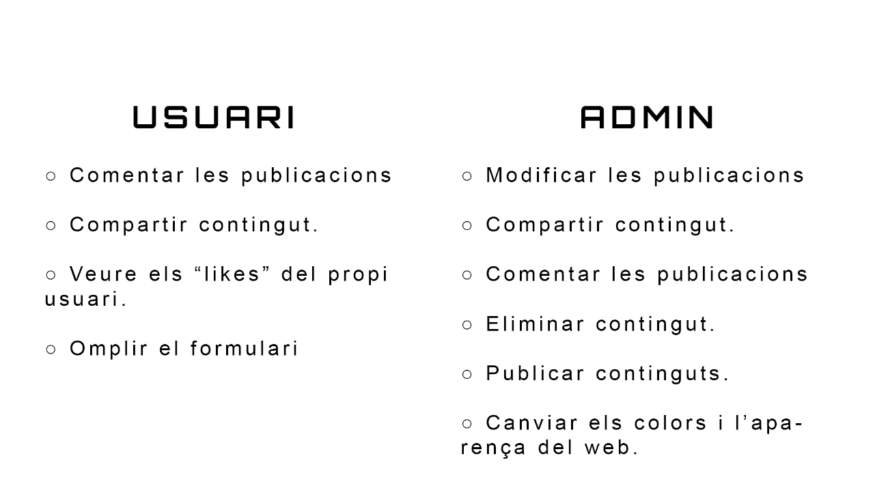Canviar els colors i l’aparença del web.

## **Map Site**

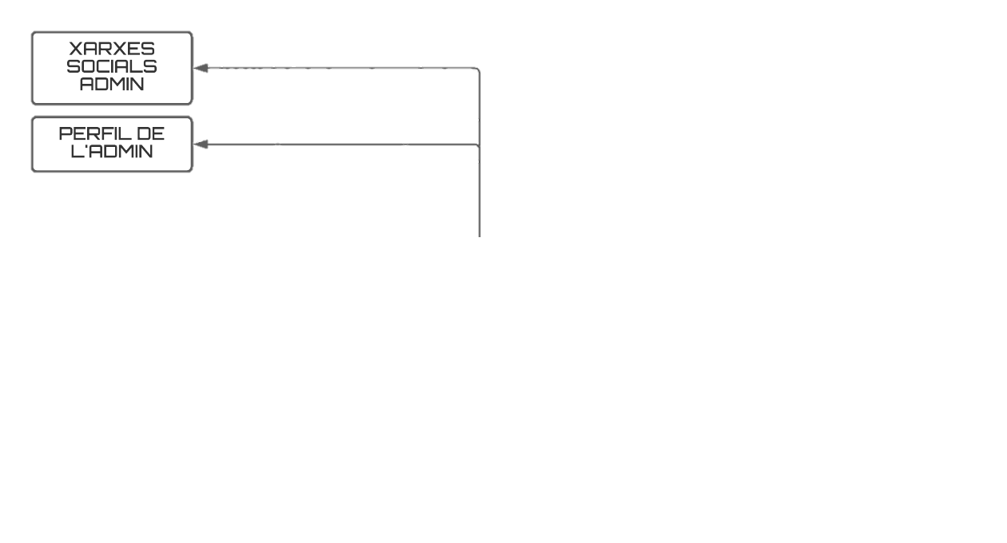

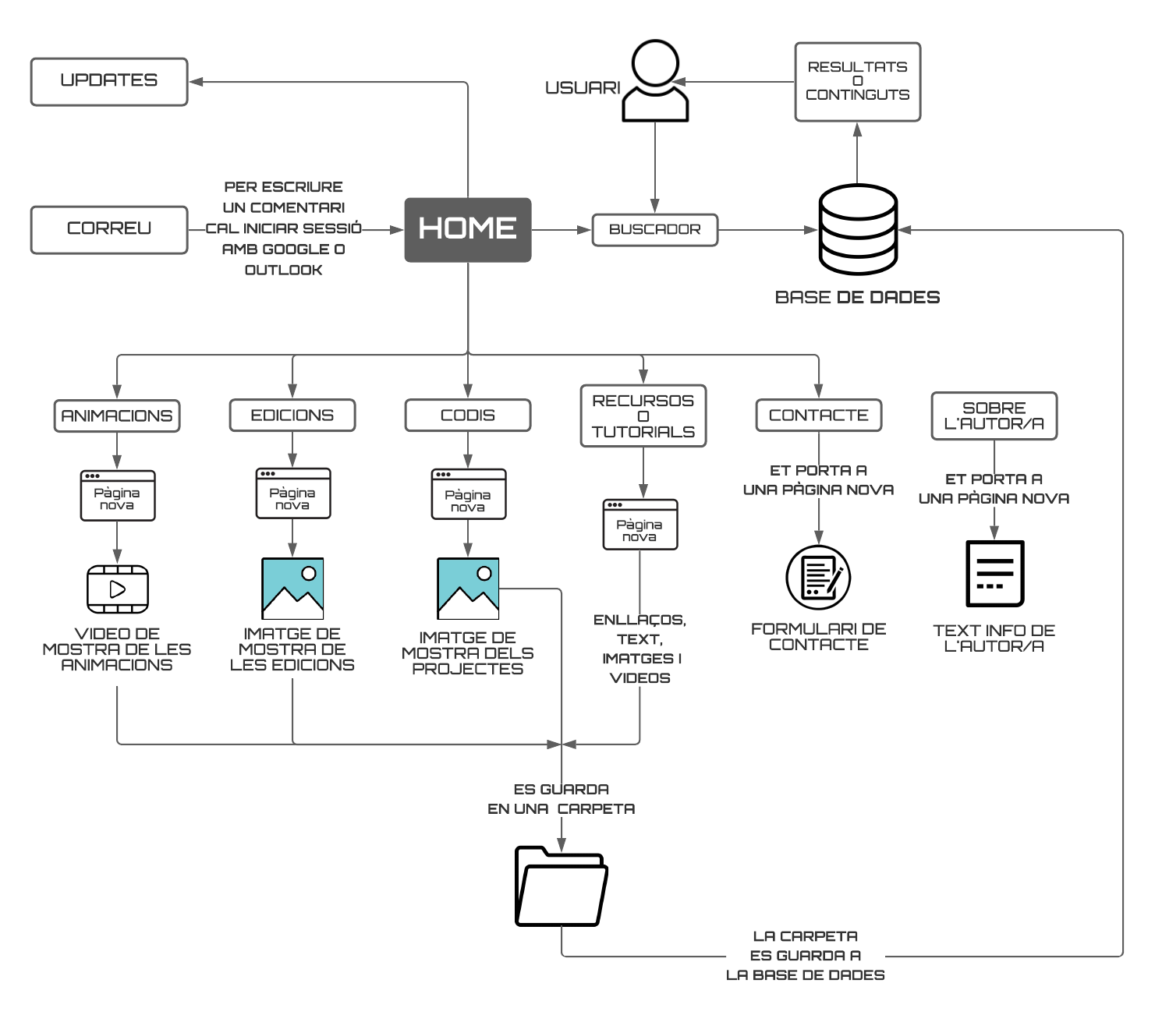

## C:\Users\F541UJ\Downloads\Mòdul 1 - ex2 (1).png**Wireframe de la Home Page per escriptori**